Temat: Motyw świąt w twórczości literackiej.
Cel: Kultywowanie tradycji świątecznych.

Kryteria sukcesu:
- estetycznie wykonuję prace plastyczną,
- wykonuję prawidłowo polecenia.

Zadanie 1
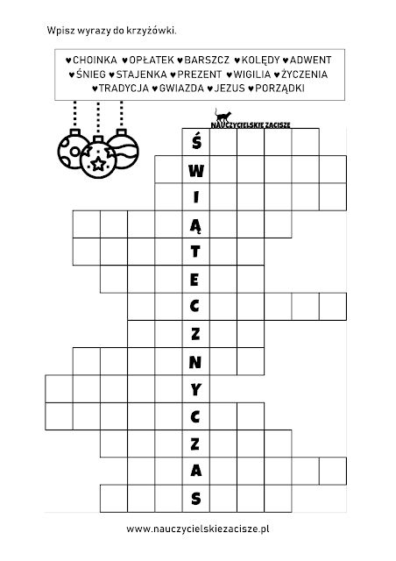

Zadanie 2
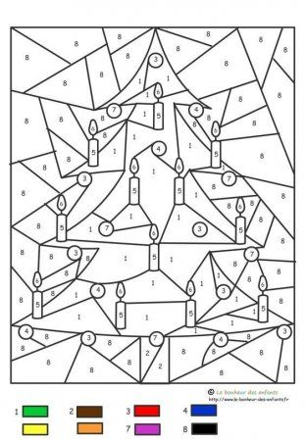

Zadanie 3
Praca plastyczna

